# Beatriz Akemi Yamaguti Bonatto

## Introdução

Sou formada em Técnico em Mecânica pelo IFSP, em Gestão da Produção Industrial pela FATEC, e atualmente curso Banco de Dados também pela FATEC. Atuo como Assistente de Dados na empresa Click Alert, onde já passei pelas funções de Estagiária em Análise de Dados, ainda na mesma empresa, e anteriormente atuei como estagiária na área técnica na Ambev e de gestão de produção na Altamar Sistemas Aquáticos.

**FOTO**

## Contatos

* GitHub:<https://github.com/BeatrizBonatto>
* LinkedIn:<https://www.linkedin.com/in/beatriz-bonatto-263530156/>

## Meus Principais Conhecimentos

* **Análise de Dados:** Experiência sólida em análise e interpretação de dados para suporte à tomada de decisões estratégicas.​
* **Power BI:** Desenvolvimento de dashboards interativos e relatórios visuais para monitoramento de indicadores-chave de desempenho.​
* **Microsoft Excel:** Domínio de funções avançadas, tabelas dinâmicas e macros para manipulação e análise de grandes volumes de dados.​
* **MySQL:** Conhecimento em modelagem e gerenciamento de bancos de dados relacionais, incluindo elaboração de consultas complexas para extração de informações.​
* **Gestão de Projetos:** Experiência na coordenação de equipes, definição de escopo, planejamento e acompanhamento de cronogramas utilizando metodologias ágeis.
* **Comunicação e Apresentação:** Habilidade em elaborar e apresentar insights e resultados para stakeholders de diferentes níveis hierárquicos.

## Meus Projetos

### Em 2023-1 - Avaliação 360

O projeto Avaliação 360 foi desenvolvido em parceria com um professor da FATEC, com o objetivo de facilitar o processo de avaliação entre os alunos de forma estruturada e imparcial. A proposta consistia em aplicar a metodologia de avaliação 360º, permitindo que os próprios integrantes dos grupos se avaliassem ao final de cada entrega, com base em cinco competências previamente definidas.

O sistema oferecia funcionalidades como:

* Autoavaliação e avaliação em grupo;
* Cadastro e gerenciamento de turmas e usuários;
* Criação, edição e exclusão de sprints;
* Controle de acesso com login e cadastro de usuários;
* Promoção de integrantes a administradores.

A aplicação trouxe mais organização e transparência para o processo avaliativo, servindo como uma ferramenta de apoio à gestão acadêmica nas disciplinas com trabalhos em grupo.

As imagens a seguis mostram como o sistema funcionava.

Auto avaliação

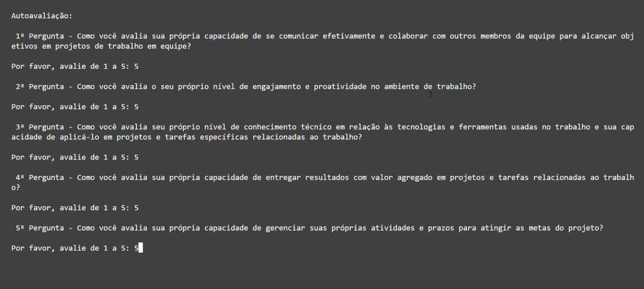

Avaliação em Grupo

IMAGEM

Além das avaliações o professor poderia ter o controle das turmas, tendo as seguintes opções: [colocar imagem] (https://github.com/iNineBD/Aval360-1Sem2023/wiki/Sprint-2-iNine)

Neste sistema havia também Login e Cadastro de usuários, onde era possivel criar, editar, excluir e promover integrantes á administrador, além de cadastro, edição, visualização, exclusão de sprints das turmas onde a prova seria aplicada.

[GIT](https://www.git.com)

#### Tecnologias Utilizadas

Apresente brevemente as tecnologias utilizadas. Uma tecnologia por linha. Indique qual a importância de cada tecnologia para o projeto.

Python

Microsoft Excel

Canva

Visual Studio

Git

Monday

Teams

#### Contribuições Pessoais

Apresente suas contribuições no projeto. Foque nas funcionalidades em que você mais atuou. Descreva sua atuação em detalhes, especificando que tecnologias você utilizou.

Fui master, burndow, controle de tasks e horas;

backlog;

fluxogarma do projeto;

visualizar e editar times;

feedback na avaliação.

#### Hard Skills

#### Soft Skills

### Em 2023-2 Sistema Gerenciados de TG

O Sistema Gerenciador de Trabalhos de Graduação (SGTG) foi criado para ajudar professores a acompanhar os TCCs dos alunos de maneira prática, centralizada e eficiente. A ferramenta foi pensada para organizar as etapas, prazos e status dos trabalhos, garantindo maior controle e visibilidade para docentes e coordenadores.

Entre as funcionalidades:

* Cadastro de alunos, professores e orientadores;
* Acompanhamento das entregas e prazos;
* Filtros para facilitar a busca por informações;
* Geração de relatórios de acompanhamento e status dos projetos.

O sistema trouxe agilidade na organização das informações e facilitou a gestão de muitos alunos ao mesmo tempo, evitando esquecimentos de prazos e centralizando as interações.

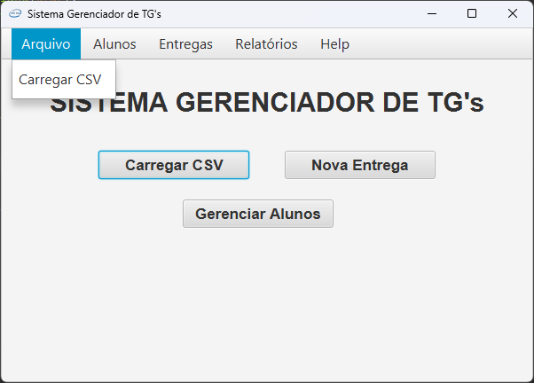

[GIT](https://www.git.com)

#### Tecnologias Utilizadas

Java

Eclipse

MySQL

Figma

Scene Builder

Clickup

#### Contribuições Pessoais

Apresente suas contribuições no projeto. Foque nas funcionalidades que você mais precisa. Descreva sua atuação em detalhes, especificando quais tecnologias você utilizou.

Fui PO, fiz o Backlog e contato constante com o cliente;

Criei a funcionalidade de filtro de e-mail do aluno;

Criei o relatório de acompanhamento de entregas;

Crie o relatório de acompanhamento de entregas e alunos aptos a defender.

#### Hard Skills

XXXXX

#### Soft Skills

XXXXX

### Em 2024-1 DataFlowServer

O projeto DataFlowServer foi desenvolvido em parceria com a empresa Dom Rock, com o objetivo de otimizar o processo de preparação e tratamento de dados inseridos no sistema por meio de arquivos CSV. Até então, esse processo era realizado manualmente pelos colaboradores da empresa.

A solução consistiu na criação de uma interface web que permitia:

* Upload e tratamento dos arquivos CSV;
* Separação dos dados em diferentes zonas de processamento: Zona de Pouso, Zona Bronze e Zona Prata;
* Cadastro de usuários com diferentes níveis de acesso, por meio de uma tela de administração exclusiva para o usuário Master;
* Tela de primeiro acesso com autenticação por token;
* Histórico de ações por usuário (log).

O sistema contribuiu para a automatização de processos, aumento da rastreabilidade e padronização das etapas de tratamento de dados, melhorando significativamente a eficiência operacional da empresa.

colocar imagens de como é o sistema

Ao entrar na aplicação ele poderia realizar os seguintes processos:

Zona de pouso:

Zona Bronze:

Zona Prata:

[GIT](https://www.git.com)

#### Tecnologias Utilizadas

Java

Spring

IntelliJI

HTML5

Vue.js

JavaScript

CSS3

Visual Studio Code

MySQL

Figma

Clickup

Stackoverflow

#### Contribuições Pessoais

Apresente suas contribuições no projeto. Foque nas funcionalidades que você mais precisa. Descreva sua atuação em detalhes, especificando quais tecnologias você utilizou.

Tela de Cadastro do Master para descobrir essa relação que foi usada o Figma, para prototipação, e para criação da tela HTML com alguns componentes Vue, com CSS para estilização. A tela é para o usuário Master cadastrar os usuários é composto por alguns campos, sendo eles:

E-mail: que será usado para coleta de um token de autenticação para realizar o primeiro acesso do usuário;

Nível de acesso do usuário: para delimitar a quais etapas o mesmo terá acesso para visualizar e editar;

CNPJ da organização: para identificar qual organização o usuário pertence, podendo ser da prórpia Dom Rock, como de um de seus parceiros para realizar a validação das informações;

Razão Social: nome ou apelido da empresa a qual o usuário pertence.

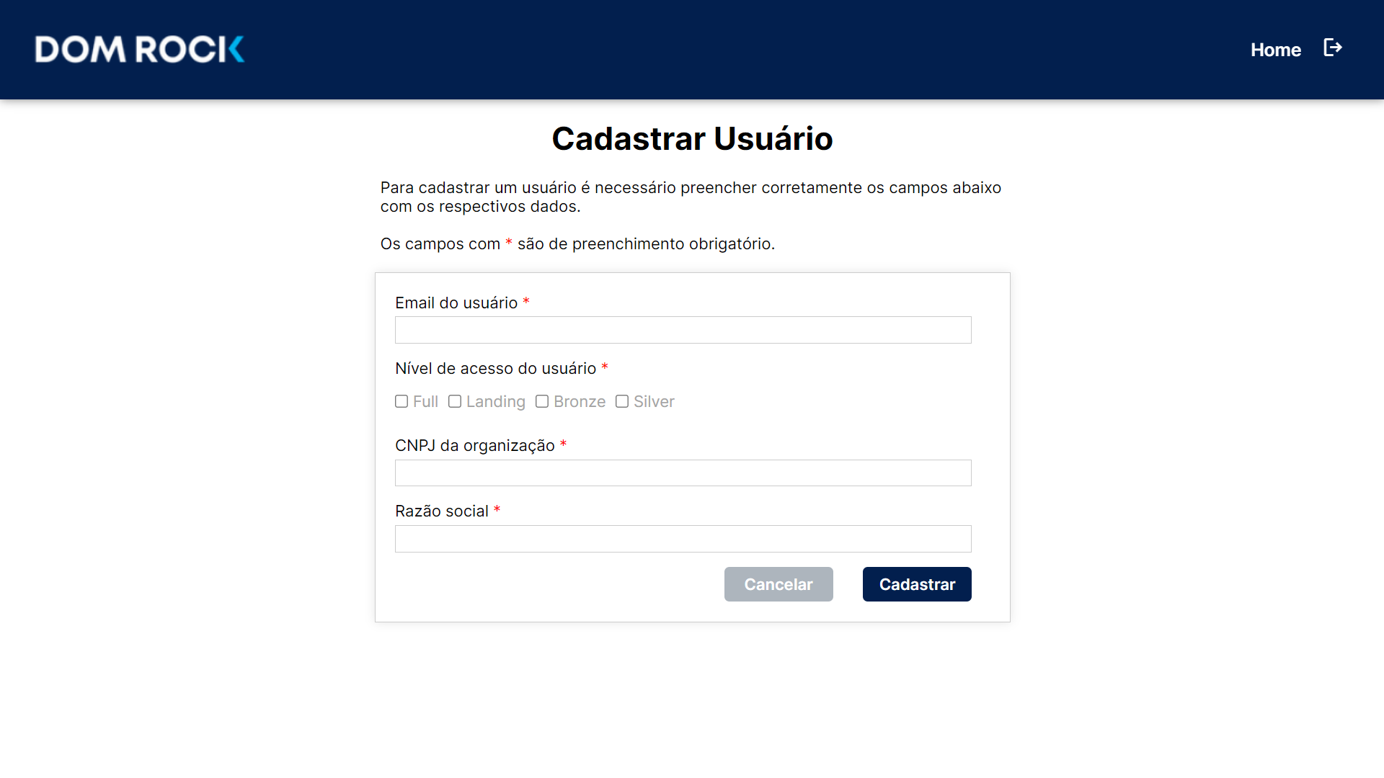

Tela de Cadastro do Usuário (primeiro acesso) Tela para o usuário seu primeiro acesso no sistema, onde é necessário realizar o cadastro com as seguintes informações:

Nome: nome do usuário para registro e identificação dentro do sistema;

Email: para confirmar seu email já cadastrado pelo Master, que também será seu usuário de acesso no Login;

senha e conformação de senha: criação e criptografia de senha, para segurança da conta do usuário;

Token: token que deve ser recebido no e-mail do usuário ao ser cadastrado anteriormente, assim como confirmar a identidade do usuário.

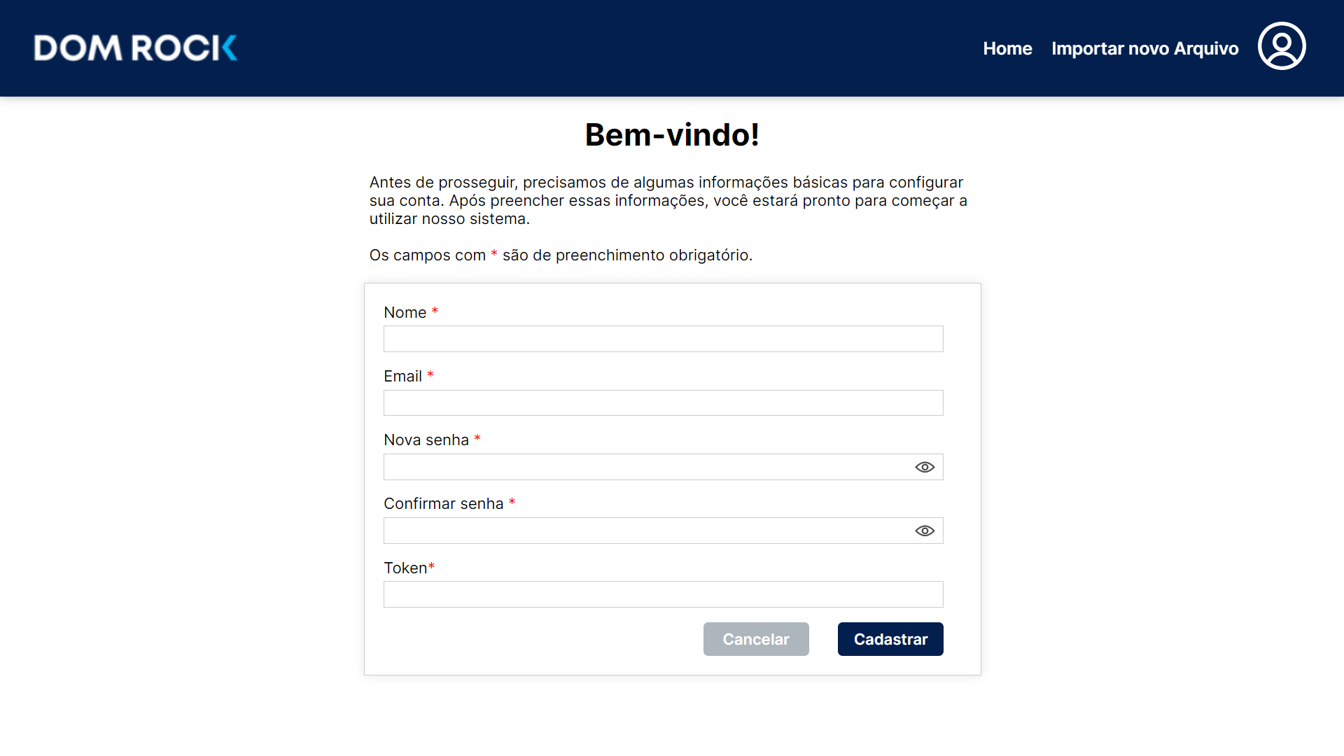

Log de Arquivo

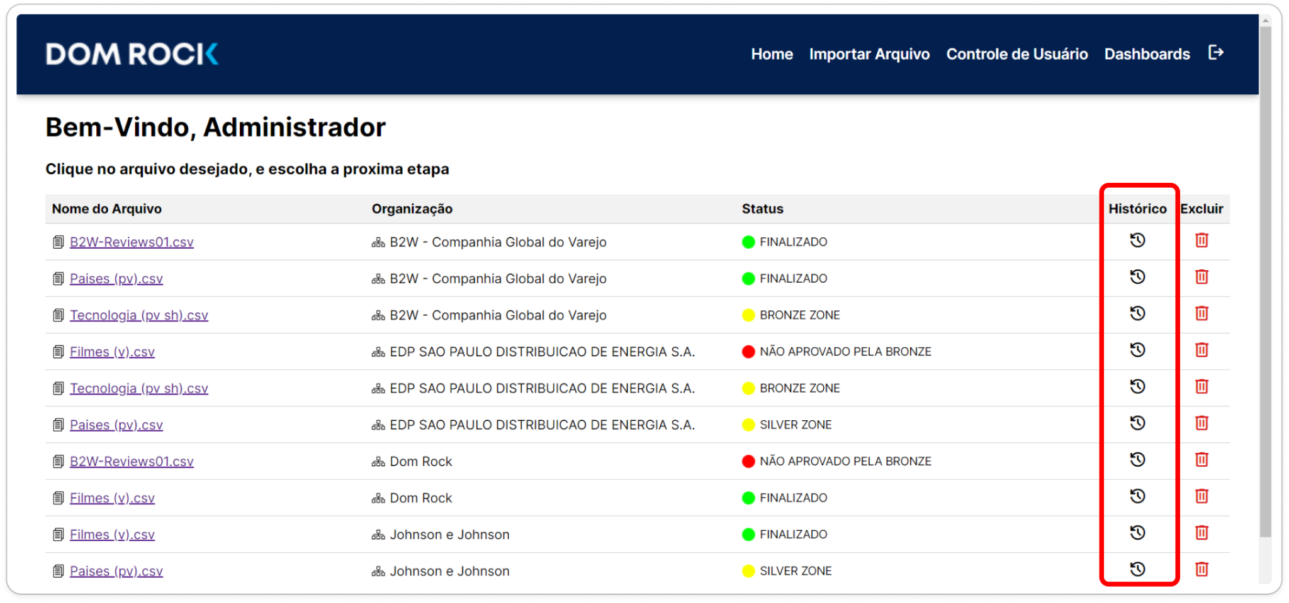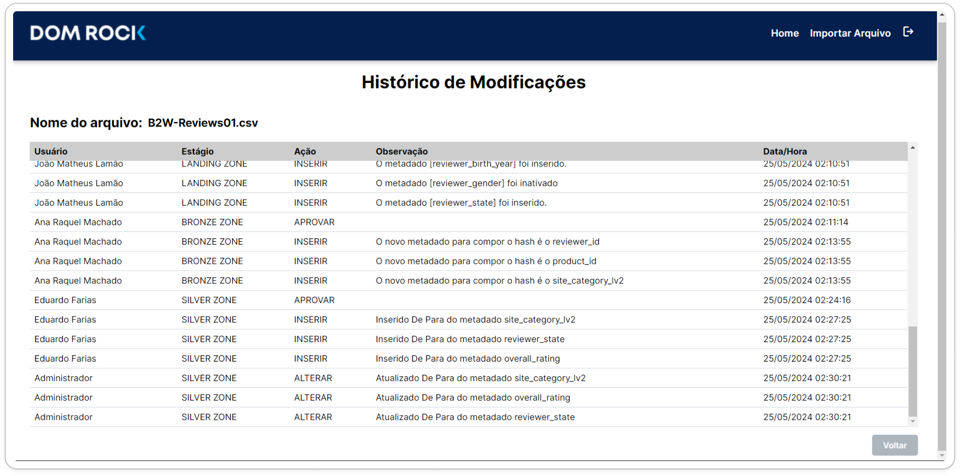

Logar por Usuário

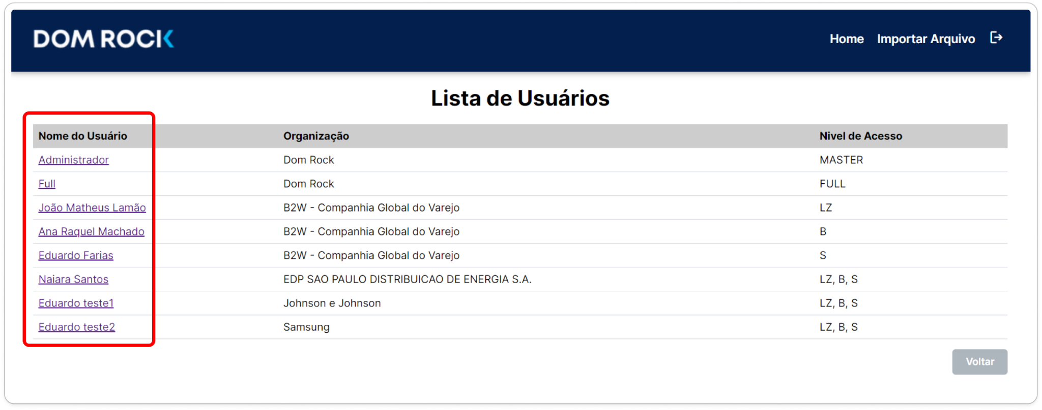

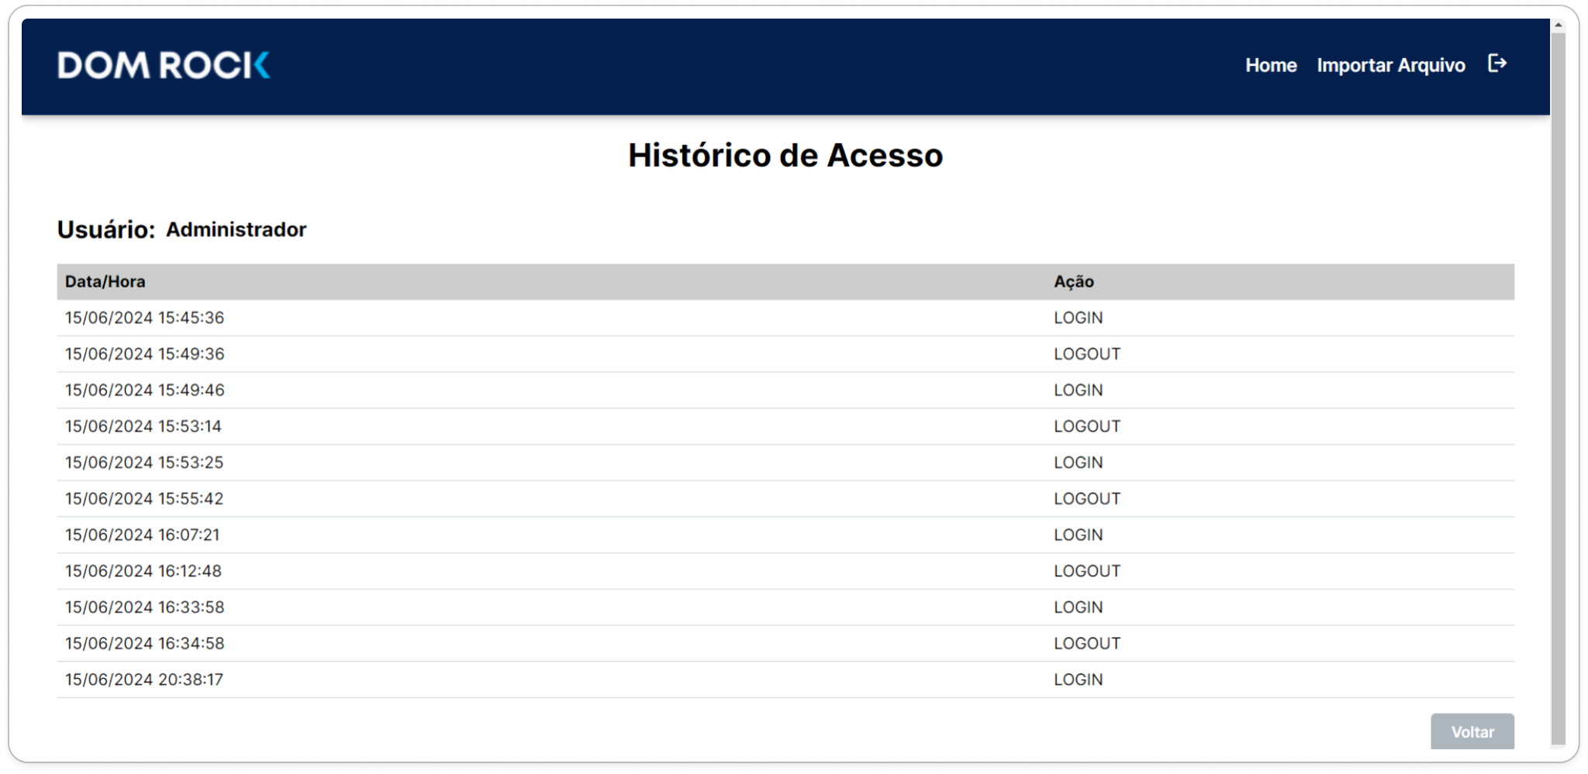

#### Hard Skills

Apresente as hard skills que você utilizou/desenvolveu durante o projeto e o nível de proficiência praticado.

Java - sei fazer de forma autônoma;

Vue - sei fazer de forma autônoma;

CSS - sei fazer com autonomia;

Spring - sei fazer com ajuda.

#### Soft Skills

XXXXX

### Em 2024-2 GeoTrack

[GIT](https://www.git.com)

O projeto GeoTrack foi desenvolvido com o objetivo de facilitar o monitoramento de equipes externas por meio de geolocalização e registro de presença em tempo real. A proposta surgiu da necessidade de gestores acompanharem, com mais precisão, as atividades e deslocamentos de colaboradores em campo.

A aplicação oferecia recursos como:

* Registro de ponto por geolocalização;
* Visualização de mapas com os pontos registrados;
* Cadastro de usuários com diferentes perfis de acesso;
* Dashboard com métricas de produtividade e presença;
* Interface amigável para uso em dispositivos móveis.

O sistema promoveu mais transparência e controle na rotina de equipes externas, otimizando a tomada de decisões e reduzindo inconsistências nos registros manuais.

#### Tecnologias Utilizadas

XXXXX

#### Contribuições Pessoais

XXXXX

#### Hard Skills

XXXXX

#### Soft Skills

XXXXX

### Em 2025-1

[GIT](https://www.git.com)

#### Tecnologias Utilizadas

XXXXX

#### Contribuições Pessoais

XXXXX

#### Hard Skills

XXXXX

#### Soft Skills

XXXXX